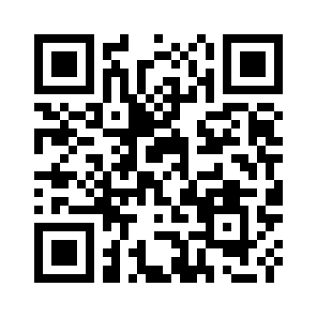

Freitag, 15. Mai 2020 Döchtbühlweg 1



88339 Bad Waldsee

Telefon: 07524 97669-200

Telefax: 07524 97669-222

Mail: verwaltung@rsbadwaldsee.de

realschule.bad-waldsee.de

Realschule . Döchtbühlweg 1 . 88339 Bad Waldsee

Freitag, 15. Mai 2020

**Ausbau des Präsenzunterrichts an der Realschule Bad Waldsee** - **Beschulung ab dem 15.06.2020 (nach den Pfingstferien)**

Liebe Eltern,

seit 04. Mai 2020 haben die weiterführendenden Schulen in Baden-Württemberg den Präsenzunterricht in den Klassen der ältesten Schülerinnen und Schüler (an unserer Schule die Klassenstufen 9 und 10) teilweise wieder aufnehmen können.

**Ab Montag, 15.06.2020 starten nun auch die weiteren Schülerinnen und Schüler der Klassenstufen 5 bis 8 der Realschule** **mit der Teil-Beschulung.** Die Schülerinnen und Schüler der **Klassen 9** sind zu diesem Zeitpunkt bereits wieder im Präsenzunterricht, werden allerdings voraussichtlich veränderte Stundenpläne erhalten. Die **10. Klassen** haben zu diesem Zeitpunkt keinen Präsenzunterricht mehr. Diesen nehmen diejenigen Schülerinnen und Schüler der 10. Klassen **vom 07. bis 17. Juli** wieder auf, **die sich für die mündliche Prüfung melden**.

Wie die genauen Unterrichtszeiten und Raumverteilungen ab dem 15.06.2020 sein werden, wird noch geklärt. Sie erhalten hierzu im Laufe der 22. Kalenderwoche (25.05. bis 29.05.2020) nochmals konkretere Informationen von uns.

Es findet KEIN Sportunterricht statt. Ebenso wird es KEINEN Bäckerverkauf geben. Auch die Mensa ist weiterhin geschlossen.

Grundsätzlich soll der Unterricht laut Kultusministerium so organisiert werden, dass die Schülerinnen und Schüler aller Klassenstufen vor den Sommerferien noch Phasen des Präsenzunterrichts erhalten. **Von der Landesregierung ist deshalb vorgesehen, dass alle Schüler in einem rollierenden** **System in die Schule kommen, auf das die Fernlernphasen abgestimmt werden sollen.** Es ist vom Kultusministerium geplant, dass die einzelnen Klassenstufen im **wöchentlichen Wechsel** unterrichtet werden sollen. Jede Schule hat hierbei aber Freiraum zur Gestaltung, damit auf die schulindividuellen Bedürfnisse und Möglichkeiten eingegangen werden kann. Auch hierzu kommen noch genauere Informationen, sobald wir die Planungen diesbezüglich abgeschlossen haben.

Der Präsenzunterricht ist für alle Schülerinnen und Schüler ab Klassenstufe 5, die bis zu den Pfingstferien noch nicht einbezogen wurden, möglichst in den **Fächern Deutsch, Mathematik und Englisch, sowie in weiteren Fächern je nach räumlicher und personeller Möglichkeit der einzelnen Schulen vorzusehen.** Diese Präsenzphasen sind nicht dazu gedacht, um möglichst schnell an Leistungsnoten zu kommen. Deswegen ist es in diesem Schuljahr auch in den Klassen 5 bis 10 möglich, im Endzeugnis Fächer auszusparen und keine Note einzutragen, wenn dies nicht fundiert erfolgen konnte. Die Zeugnisse sind dennoch voll gültige Versetzungszeugnisse.

Für Schülerinnen und Schüler der Klassenstufen 5 bis 7, die dies benötigen, wird weiterhin eine **Notbetreuung** angeboten.

Wenn Ihr Kind mit den Bussen zur Schule kommt bitten wir zu überlegen, ob es auch alternative Möglichkeiten für den Schulweg gibt. **Die Busfahrt birgt das erhöhte Risiko einer Ansteckung.** Kann Ihr Kind mit dem Fahrrad zur Schule kommen oder laufen? Können Sie es evtl. mit dem Auto bringen? Sollte Ihr Kind beim Schulweg auf den **Bus** angewiesen sein, **muss es eine Mund-Nasen-Maske tragen**. Auch das Einhalten der Abstandsregeln auf dem gesamten Schulweg muss beachtet werden.

**Dies bedeutet: kein Abklatschen, keine Umarmung, kein Kaugummi von anderen, kein Teilen von Getränken oder Vesper, etc.**

**Diese Regeln gelten natürlich auch in der Schule**.

Wir werden am ersten Tag mit den Schülerinnen und Schülern die Hygiene- und Abstandsregeln und deren Umsetzung nochmals genau besprechen.

**Die Regeln zu beachten ist absolut notwendig! Dies werden wir auch bei der Unterrichtsplanung und der Sitzordnung besonders berücksichtigen.**

In diesem Zusammenhang empfehlen wir, dass auch in der Schule eine Mund-Nasen-Maske getragen wird. Dies dient dem Gesundheitsschutz der Schüler und Lehrer.

Wir möchten noch darauf hinweisen, dass Schülerinnen und Schüler, die zur **Risikogruppe** gehören, von den Eltern **schriftlich** vom Unterricht befreit werden können. **Nähere Informationen finden Sie auf dem beigelegten Formular zur Befreiung**. Bei Rückfragen melden Sie sich bitte.

Der teilweise Schulstart wird anders werden.

Gewohntes ist teilweise nicht mehr möglich und wir werden distanzierter miteinander arbeiten und umgehen müssen.

Dies bedeutet nicht, dass wir uns weniger wertschätzen oder unhöflich sind. Das Einhalten der Distanz dient dem Schutz der Gesundheit aller und beugt einer Infektion mit COVID19 vor.

Für uns als Schulleitung steht der Schutz der Gesundheit aller am Schulleben Beteiligten an oberster Stelle.

**Sollte Ihr Kind über Halsschmerzen, Fieber oder Husten klagen, schicken Sie es bitte KEINESFALLS in die Schule und kontaktieren Sie Ihren Hausarzt. Dies gilt auch, wenn Familienmitglieder die oben genannten Symptome zeigen.**

In der aktuellen Situation müssen wir mehr denn je offen miteinander sprechen und die Hygiene-Regeln streng beachten. Gegenseitige Rücksichtnahme dient dem Schutz aller.

Wir wünsche Ihnen gute Gesundheit und bedanken uns für Ihren bisherigen Einsatz und die Rückmeldungen während der „Homeschoolingphase“

Mit freundlichen Grüßen

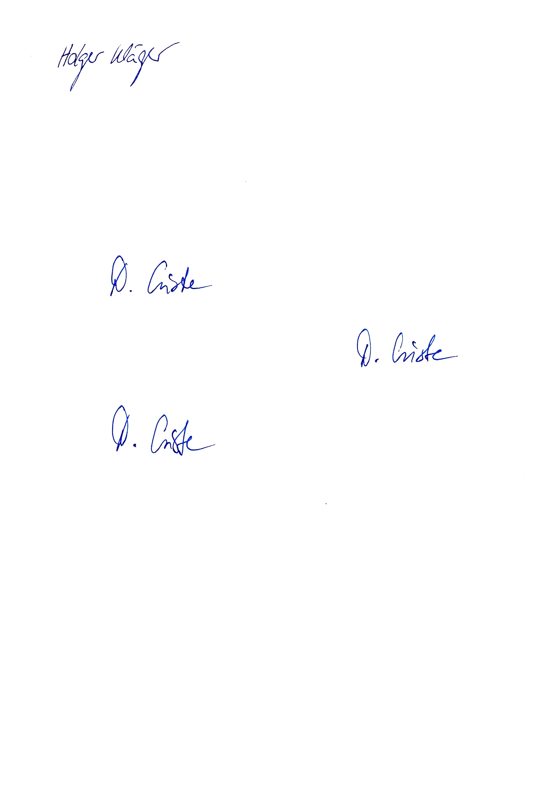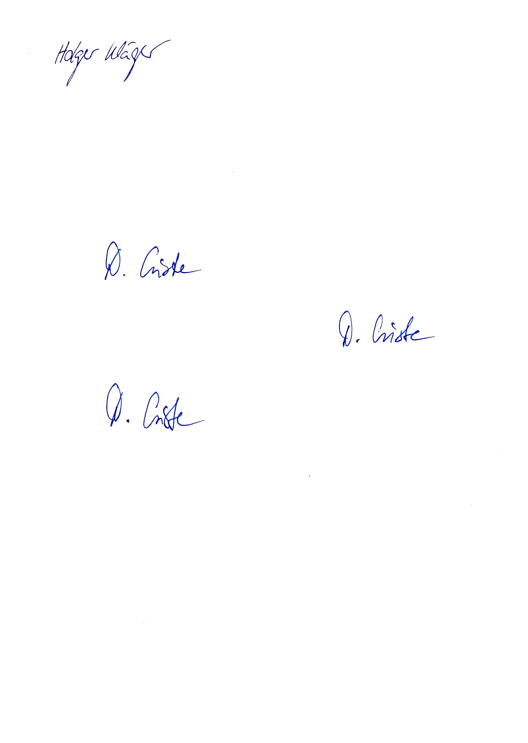

Holger Kläger und Diana Criste